Le son (A)

Mots mêlés.

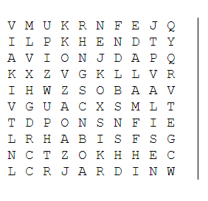

VALISE

PAS

CHOCOLAT

JARDIN

AVION

MALADE

Le son (A)

Mots mêlés.



VALISE

PAS

CHOCOLAT

JARDIN

AVION

MALADE